Приложение № 1
к документации об аукционе на право
заключения договора купли-продажи
лесных насаждений

Предмет аукциона № 13

Начальная цена предмета аукциона: 57 716 руб. 37 коп.
Кадастровый номер: 21:23:000000:01
Шумерлинское лесничество
Саланчикское участковое лесничество

Номер лесного квартала |  | Номер лесотакса-ционного выдела-делянки | Площадь лесосеки, га | Хозяйство, преобла-дающая порода | Породы | Объем, куб. метров
 |  |  |  |  |  | Деловая |  |  |  | Дрова | Хворост-неликвид | Итого
 |  |  |  |  |  | Круп-ная | Сред-  няя | Мел-  кая | Итого | Дрова | Хворост-неликвид
8 |  | 47 | 0,8 | м/л | береза |  |  |  |  | 2 |  | 2
 |  |  |  |  | вяз |  |  |  |  | 17 | 1 | 18
 |  |  |  |  | дуб | 7 | 4 |  | 11 | 6 | 2 | 19
 |  |  |  |  | липа | 16 | 35 | 2 | 53 | 152 | 39 | 244
 |  |  |  |  | осина | 1 |  |  | 1 | 32 | 9 | 42
 |  |  |  |  | итого | 24 | 39 | 2 | 65 | 209 | 51 | 325

ПЛАН ЛЕСНОГО УЧАСТКА
Местоположение: Чувашская Республика, Шумерлинское лесничество, Саланчикское участковое лесничество, квартал 8

Вид разрешенного использования: заготовка древесины

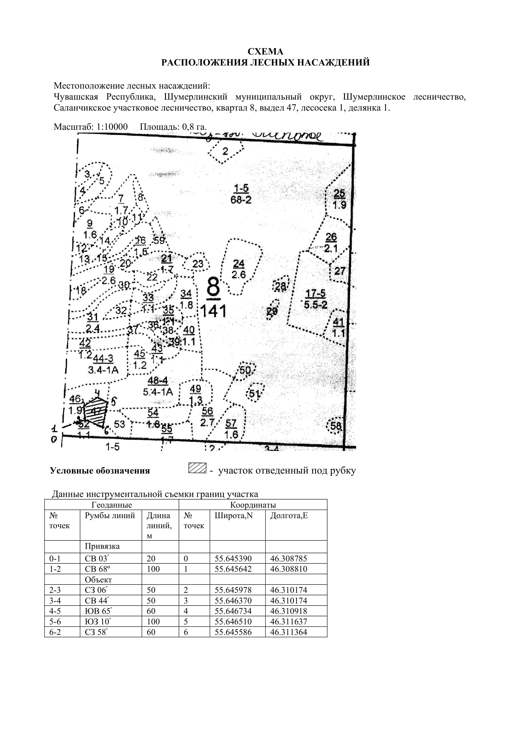

Таксационное описание лесных насаждений,
выставляемых на аукцион на право заключения
договора купли-продажи лесных насаждений
Наименование  участкового лесничества | №  кв. | №  выд. | Площадь,  га | Состав  насаждения | Возраст | Бони-  тет | Общий  запас вырубаемой древесины,  куб.м.
Саланчикское | 8 | 47 | 0,8 | 8Лп1Ос1Д+В | 75 | 1 | 325

Характеристика лесных насаждений
га

Общая площадь - всего | в том числе
Общая площадь - всего | лесные земли |  |  |  |  | нелесные земли
Общая площадь - всего | покрытые лесной растительностью - всего | в том числе покрытые лесными культурами | лесные питомники, плантации | непокрытые лесной растительностью | итого | дороги | просеки | боло-та | дру-гие | ито-го
0,8 | 0,8 |  |  |  | 0,8

Целевое назначение лесов | Номер квартала (выдела) | Преобладающая порода | Площадь, га/  запас вырубаемой древесины, куб. м | в том числе по группам возраста древостоя, га / куб. м
 |  |  |  | молодняки | средневозрастные | приспевающие | спелые и перестойные
Саланчикское участковое лесничество
Эксплуатационные леса | 8/47 | липа | 0,8/325 |  |  |  | 0,8/325

